**Дата:** 18.10.22

**Клас:** 4 – Б

**Предмет:** *ЯДС*

**Вчитель:** Лисенко О. Б.

**Тема: *Де шукати скарби України.***

**Мета**: формувати уявлення і виявляти практично турботу про своє оточення, про довкілля та культурну спадщину; цікавитись історією і культурою свого краю; накопичувати відповідну інформацію; виявляти патріотичні почуття і прагнення знати більше про досягнення українців у різних галузях; відповідально ставитися до обговорення проблем природи, ухвалення рішень щодо поводження у природі без заподіяння їй шкоди; цікавитися історією і культурою свого краю; накопичувати відповідну інформацію, виявляти патріотичні почуття і прагнення знати більше про досягнення українців у різних галузях.

**Хід уроку**

***Користуйтеся презентацією під час опрацювання даної теми уроку .***

**1. Організаційний момент.**

***Приготуйте, будь ласка, все, що потрібно для уроку: підручник, зошит, ручку, олівці.***

***Старанно працюйте. Не забувайте робити хвилинки відпочинку та релаксації під час уроку.***

**2. Актуалізація опорних знань**

**1)Фенологічні спостереження. Вправа «Синоптик».**

***Дайте характеристику сьогоднішньому дню.***

**2) Вправа для очей:**

[***https://www.youtube.com/watch?v=ghXH3WAOcf4***](https://www.youtube.com/watch?v=ghXH3WAOcf4)

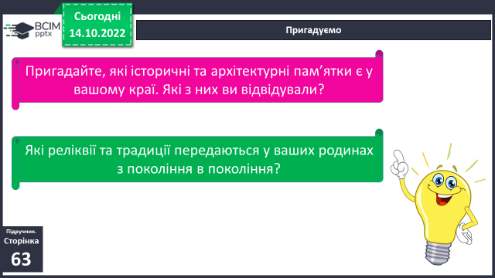

**3)Пригадуємо.**

**3. Повідомлення теми уроку.**

**- *Сьогодні на уроці ми поговоримо про те, де шукати скарби України.***

**4. Вивчення нового матеріалу.**

**1) Робота з підручником ст. 63.**

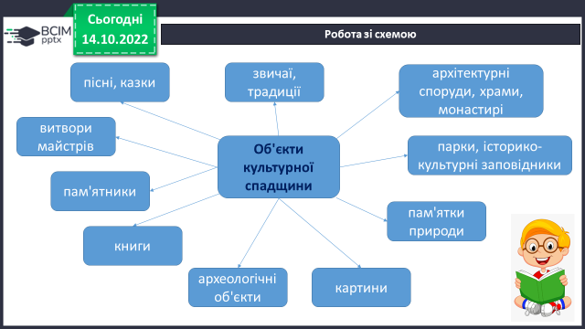***Робота зі схемою.***

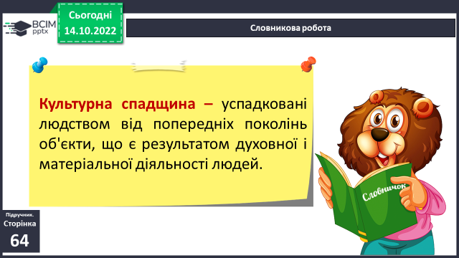***Словникова робота.***

**2) Міркуємо як дослідники.**

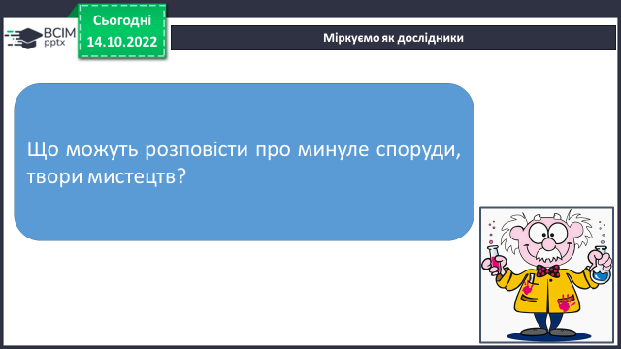

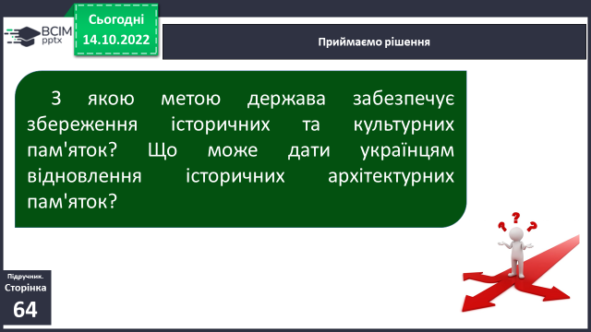

***Приймаємо рішення.***

**3) Робота з підручником ст.64 - 66.**

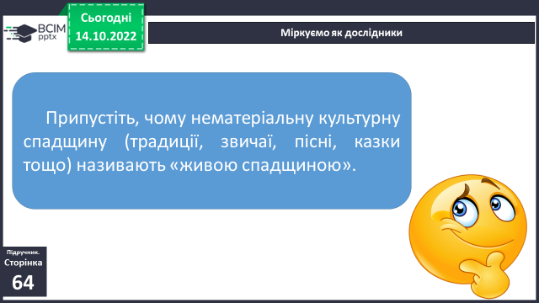***Міркуємо як дослідники.***

***Словникова робота.***

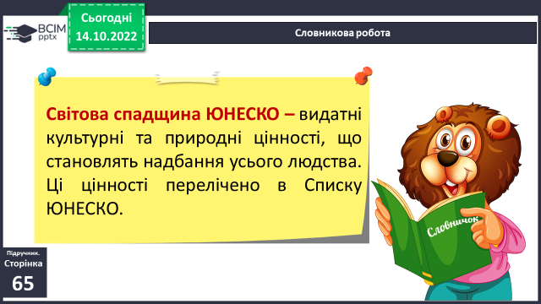

**4) Поміркуй і дай відповідь на запитання.**

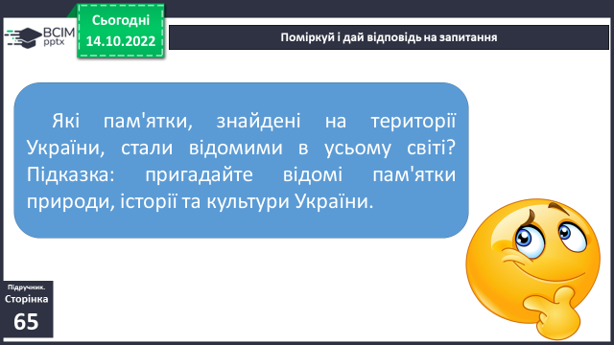

***Міркуємо як дослідники.***

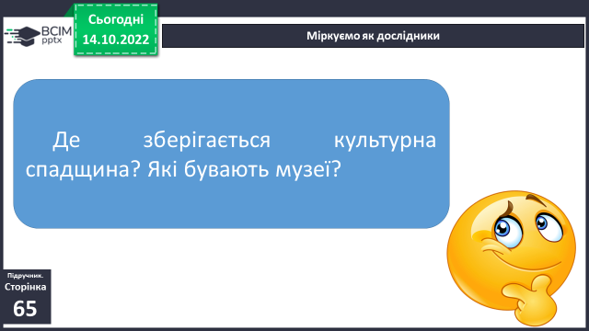

**5) Фізкультхвилинка:**

[**https://www.youtube.com/watch?v=CqOr8xqBiK4**](https://www.youtube.com/watch?v=CqOr8xqBiK4)

**5. Закріплення вивченого.**

**1) Робота в зошитах ст. 34 - 35.**

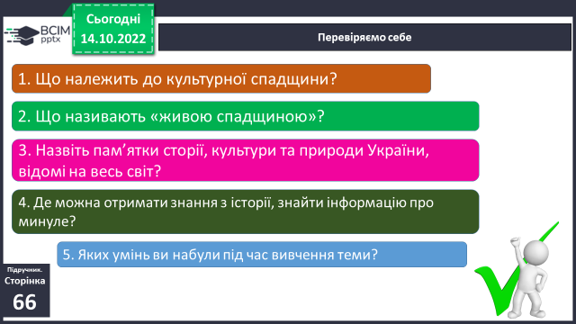**2) Перевіряємо себе.**

**6. Підсумок.**

**1) Чи знаєте ви, що….**

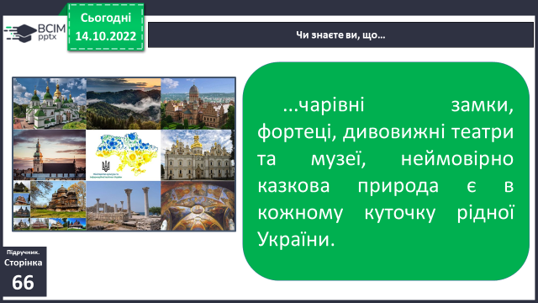

**2) Вправа «Світлофор настрою».**

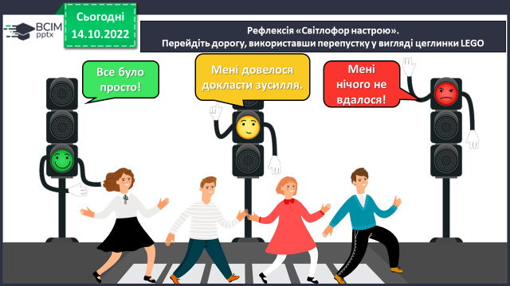

**3) Домашнє завдання.**

**Повторити тему на ст. 63-66, зошит ст. 34 – 35.**

***Роботи надсилайте на Human*** або на

ел. пошту ***lenusya.lysenko@gmail.com***